锁眼卫星数据采购参数：
一、研究区范围
研究区位于安徽省黄山市，覆盖太平湖景区与黄山风景区，数据范围：东经117°50’E——118°20’E，纬度范围30°0’N——30°30’N，如图1所示。
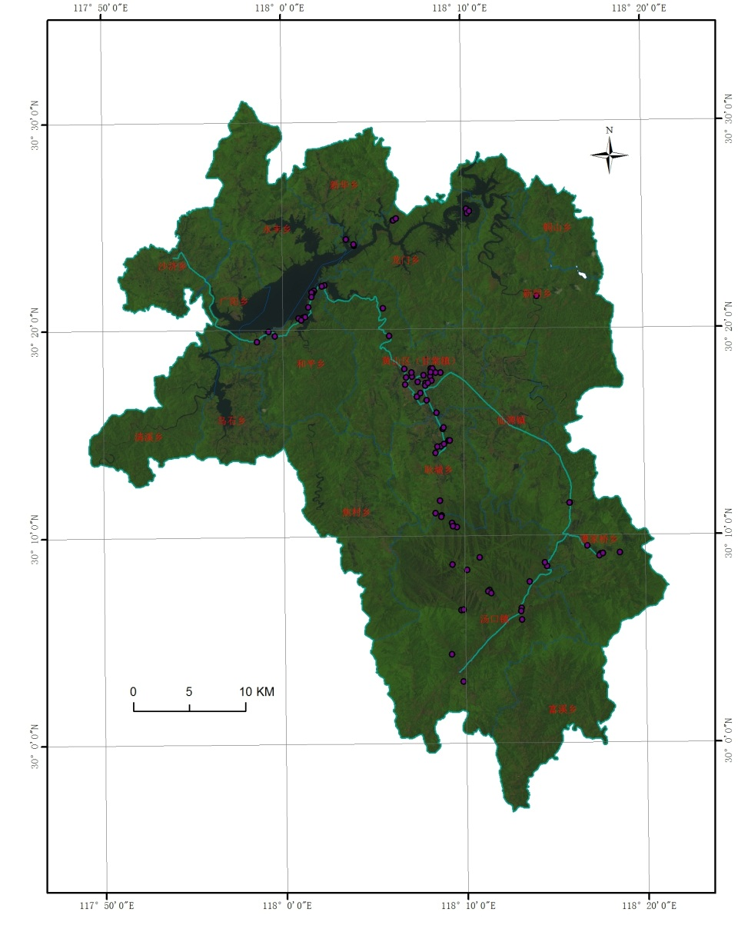
图1 研究区范围

二、数据要求
1970年左右锁眼卫星数据，全色影像，空间分辨率2.5m以下。（中间4景）
1
2
3
4
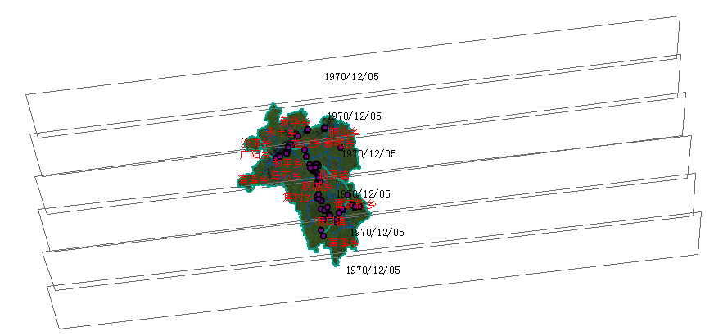
图2 研究区锁眼卫星影像覆盖检索（中间4景）

三、数据质量要求
1、影像质量良好，无云覆盖，目标地物特征清晰。
2、元数据完整，经过几何校正。

